五年级数学上册《期中综合测试卷》

一、填空（每题2分，共20分）
1. 如果向东走了200米，记作＋200米，那么走了－340米，表示向（西）走了（340）米。
2. 一个数由10个0.1、5个0.01、9个0.001组成。这个数是（1.059），保留两位小数是（1.06）。
3. 把958000600改写成用“万”作单位的数就是（95800.06万），保留整数是（95800）万；如果把它改写成用“亿”作单位的数就是（9.580006亿），保留一位小数是（9.6）亿。
4. 一个三角形与一个平行四边形的底相等，高也相等，如果平行四边形的面积比三角形的面积大50平方厘米，那么这个三角形的面积是（50）平方厘米。
5 .把一个小数的小数点去掉后，比原数大79.2，这个小数是(8.8)。
6. 在括号里填上合适的单位名称。
一个篮球场的面积是450（平方米）
一种正方形地砖的边长是80（厘米）
学校占地面积大约是3（公顷）
我国领土面积大约是960万（平方千米）
7. 甲袋大米重38.5千克，乙袋大米是甲袋的2倍，乙袋大米重（77）千克。
8. 用细木条钉成一个平行四边形框，长边24厘米，短边14厘米，如果把它拉成一个长方形，它的周长是（76）厘米。
9. 一个三位小数，四舍五入保留两位小数是9.88，则这些数中最小的是（9.875），最大的是（9.884）。
10.如右图,平行四边形的面积是72平方米,那么图中阴影部分的面积是(36)平方米。
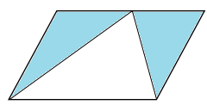

二、选择题（每题2分，共10分）
1. 下面的数与0最接近的一个数是（ D ）。
A. -10 B. -2 C.+3 D. +1
2. 某市十二月份的平均气温是－2℃，十一月份的平均气温比十二月份的高了8℃，该市二月份的平均气温是（ B ）。
A. 8℃ B. 6℃ C. 10℃ D.－8℃
3. 一个三角形，底扩大6倍，高缩小2倍，三角形的面积（ C ）
A.扩大6倍 B.缩小2倍 C.扩大3倍 D.扩大4倍
4.下面说法正确的是（ C ）。
A.在数的末尾添上“0”或去掉“0”，数的大小不变，但计数单位变了。
B.在小数点的后面添上“0”，这个小数的大小不变，但计数单位变了。
C.在小数的末尾添上“0”或去掉“0”，数的大小不变，但计数单位变了。
D. 在小数的末尾添上“0”或去掉“0”，数的大小不变，计数单位不变。
5. 大于0.3而小于0.5的两位小数有( A )个。
A、19 B、0 C、无数 D、99

三、判断题（每题2分，共10分）
1. 10.3与10.30这两个数的大小相同，所表示的意义也相同。（×）
2. 0既不是正数也不是负数。 （√）
3. 温度计从1℃下降1℃后是-1℃。 （×）
4. 两个面积相等的梯形可以拼成一个大的平行四边形。 （×）
5. 在一道减法算式中，被减数和减数同时减少1.5，那么差减3.（×）

四． 计算
1. 直接写出得数（每题1分，共10分）
4.9＋1.1=6 7.5－5=2.5 1.8万－1万=0.8万
4 .2＋4.2=8.4 4.4＋6=5 6－0.07=5.93
0＋2.8=2.8 8.4－4=4.4 1.25＋0. 5=1.75
0.36＋0.34=0.7

2. 竖式计算，带※的要验算。（共10分）
3.76+4.53=8.29 6.92-1.38=5.54
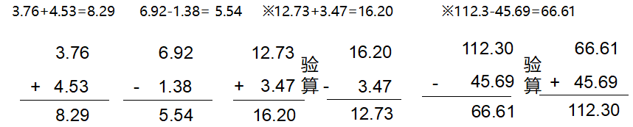
※12.73+3.47=16.20 ※112.3-45.69=66.61
3. 用简便方法计算。（每题3分，共计9分）
10-3.57-5.43 0.83＋0.79＋0.17＋11.21
=10-（3.57+5.43） =0.83+0.17+（0.79+11.21）
=10-9 =1+12
=1 =13

34.82－(3.82＋15.2)
=34.82-3.82-15.2
=31-15.2
=15.8

五、 解决问题（第1题3分，2-8题每题4分，共31分）
1. 下面是1×1的正方形格子，请在图中画出面积是6的三角形和平行四边形。
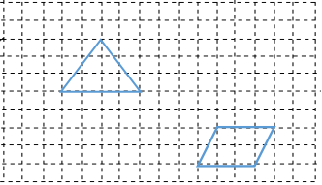

2. 求下面图形阴影部分面积。（单位：分米）
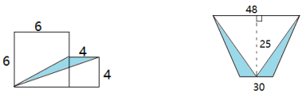
（1）4×4÷2=8（平方分米）
（2） 30×25÷2=375（平方分米）

3. 一本《小小少年》15.5元，一本《格林童话》42.6元，小红买一本《小小少年》和一本《格林童话》，付给营业员100元，应找回多少元？
100-15.5-42.6=41.9（元）答：应找回41.9元。

4. 有一块三角形的花圃，底是35米，高是18米。每平方米产鲜花20枝，这块花圃一共可以产鲜花多少枝？
35×18÷2=315（平方米） 315×20=6300（枝）
答：一共可产鲜花6300枝。

5. 用84米的长的篱笆，在靠墙的地方围一块菜地（如图），这块菜地如果每平方米地一年能收入25元计算，这块菜地一年能收入多少元？
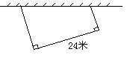
84-24=60（米） 60×24÷2=720（平方米）
720×25=18000（元）
答：一年能收入18000元。

6. 一瓶油连瓶重500.5克，用去油的一半后连瓶重300.5克，这个瓶重多少克？油重多少克？
500.5-300.5=200（克） 200×2=400（克）
500.5-400=100.5（克）
答：瓶重100.5克，油重400克。

7 .超市将水果糖和奶糖混在一起出售，平均每千克32.5元，已知奶糖有2千克，每千克19.5元，水果糖有4千克，每千克多少元？
32.5×（4+2）=195（元） 195-19.2×2=156（元）
156÷4=39（元） 答：每千克39元。

8. 军军去商店买文具盒和书包，付钱时给了售货员阿姨54.10元，但是售货员阿姨却说钱不够，原来他把文具盒的价钱6.30元看成3.60元，那么军军该付多少钱？
6.3-3.6=2.7（元） 2.7+54.1=56.8（元）
答：应付56.8元。

